TUTORIAL INSTALASI

FRAMEWORK TAILWIND CSS



**NIM : 21104410068**

**NAMA : Rangga Krisna Putra**

**JURUSAN : Teknik Informatika**

**KELAS : TI 3B 2022**

**TGL. PRAKTEK : Senin, 09 Januari 2023**

**JURUSAN TEKNIK INFORMATIKA**

**FAKULTAS TEKNOLOGI INFORMASI**

**UNIVERSITAS ISLAM BALITAR**

**2023**

LEMBAR PERSETUJUAN

**Modul**

**Instalasi tailwind CSS**

**NIM : 21104410068**

**NAMA : Rangga Krisna Putra**

**JURUSAN : Teknik Informatika**

**KELAS : TI 3B 2022**

**TGL. PRAKTEK : Senin, 09 Januari 2023**

**Disetujui,**

**Blitar, 02 Januari 2023**

**Dosen**

**Mohammad Faried Rahmat, S.ST., M.Tr.T**

**NIDN.**

1. Intalasi Tailwind CSS
   1. Sebelum instalasi tailwind

Sebelum melakukan instalasi tailwind css dibutuhkan beberapa software yaitu, chrome, visual studio code, vscode extension (Tailwind CSS Intellisense, Live Server, PostCSS Language Support), NPM (Node.JS) untuk instalasi offline menggunakan CLI, Terminal (Powershell, Git Bash, dsb). Semua software tersebut merupakan hal yang penting untuk instalasi tailwind CSS.

Pada instalasi tailwind dapat dilakukan dengan 4 cara yaitu Tailwind CLI, postCSS, panduan Framework, dan CDN. Cara sering digunakan untuk instalasi Tailwind dengan CDN dan CLI. Untuk memilih cara instalasi tergantung pada prefensi dan kebutuhan projek, jika ingin proses pengembangan yang lebih cepat dan mudah, menggunakan CDN adalah pilihan yang baik. Namun jika ingin lebih banyak kontrol dan optimasi, menggunakan Tailwind CLI dapat menjadi pilihan yang lebih baik.

* 1. Langkah-langkah instalasi tailwind

Pada instalasi tailwind ini saya akan melakukan dengan menggunakan cara Tailwind CLI. Tailwind CLI adalah perintah baris (CLI) yang digunakan untuk mengoptimalkan dan mengatur pengaturan dari framework Tailwind CSS. Ini memungkinkan untuk mengkonfigurasi dan mengelola pengaturan yang digunakan dalam projek membuat web, seperti mengubah warna atau ukuran font, menambahkan class baru, dan lainnya. CLI juga dapat digunakan untuk mengekstrak dan mengekspor pengaturan, membuat kustomisasi, dan mengekstrak class dari file CSS atau HTML.

Berikut ini merupakan langkah-langkah instalasi Tailwind dengan menggunakan CLI.

1. Langkah pertama, pergi kehalaman resmi talwind dengan mengakses url berikut: <https://tailwindcss.com>.

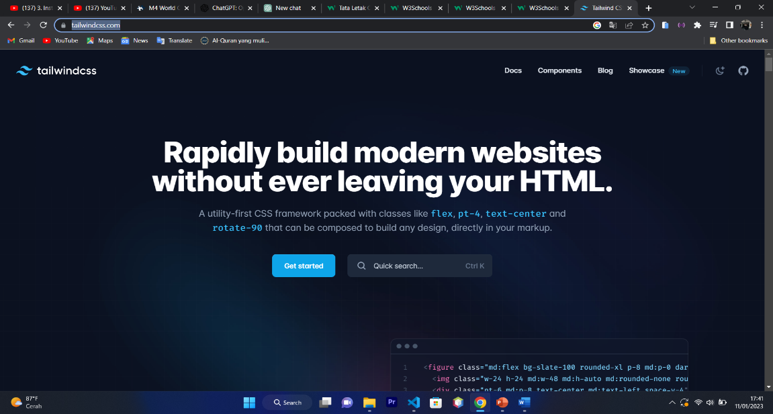

*Gambar 1.1 Tampilan utama web tailwind*

1. Selanjutnya, klik pada opsi ***get started***. Maka akan diarahkan kepada tampilan dokumentasi instalisasi dari tailwind seperti pada gamber berikut ini.

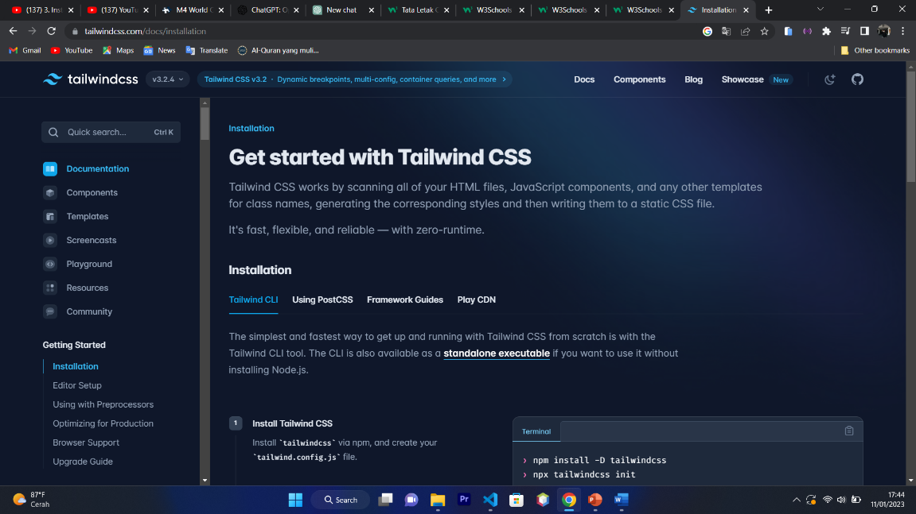

*Gambar 1.2 menu dokumentasi dari tailwind*

1. Sebelum ke instalasi selanjutnya, buat folder untuk menyimpan projek web terlebih dahulu. Disini saya menyimpan pada folder *C:\Users\infin\OneDrive\Documents\FileKuliah\Tugas\Semester3\Praktikum Desain Web*. Dan membuat folder baru dengan nama belajar-tailwind.
2. Buka Vscode lalu pilih opsi ***open folder***, cari lokasi file yang telah dibuat. Lalu plihi opsi ***select folder.*** Maka akan muncul tampilan seperti berikut.

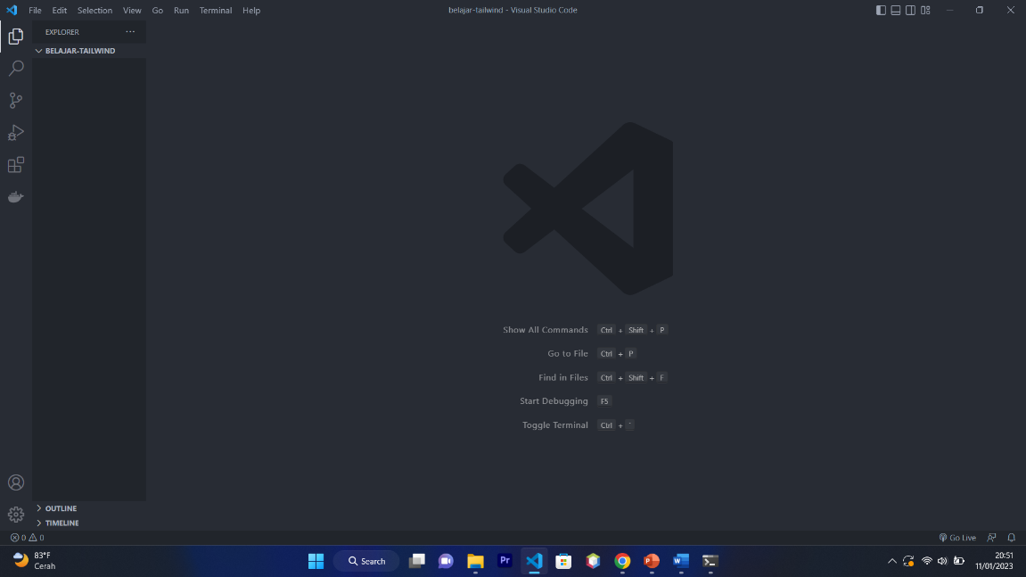

*Gambar 1.3 tampilan awal Vscode*

1. Setelah itu, masuk ke terminal dengan cara pilih ***opsi terminal*** pada menu navbar vscode, atau dengan sortcut keyboard ***ctrl+shift+`.*** Maka akan muncul tampilan terminal Vscode seperti gambar berikut.

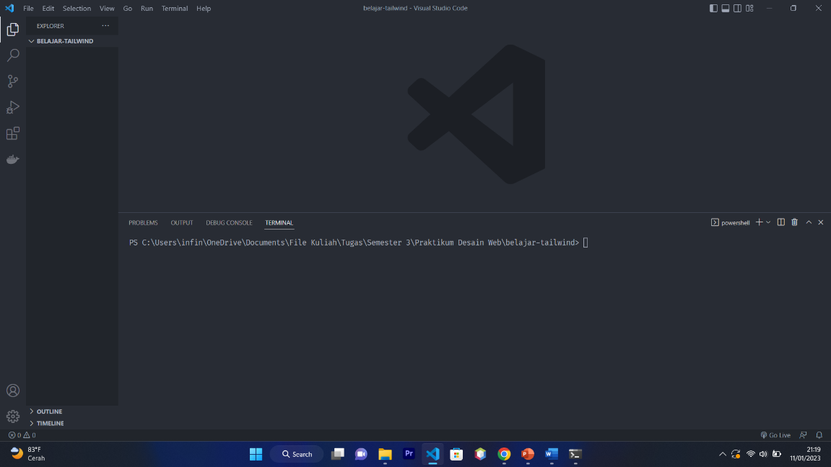

*Gambar 1.4 tampilan terminal powershell pada vscode*

1. Selanjutnya, pilih opsi ***terminal git bash***. Jika belum instal maka instal dahulu software tersebut(tidak wajib). Maka akan keluar tampilan seperti berikut.

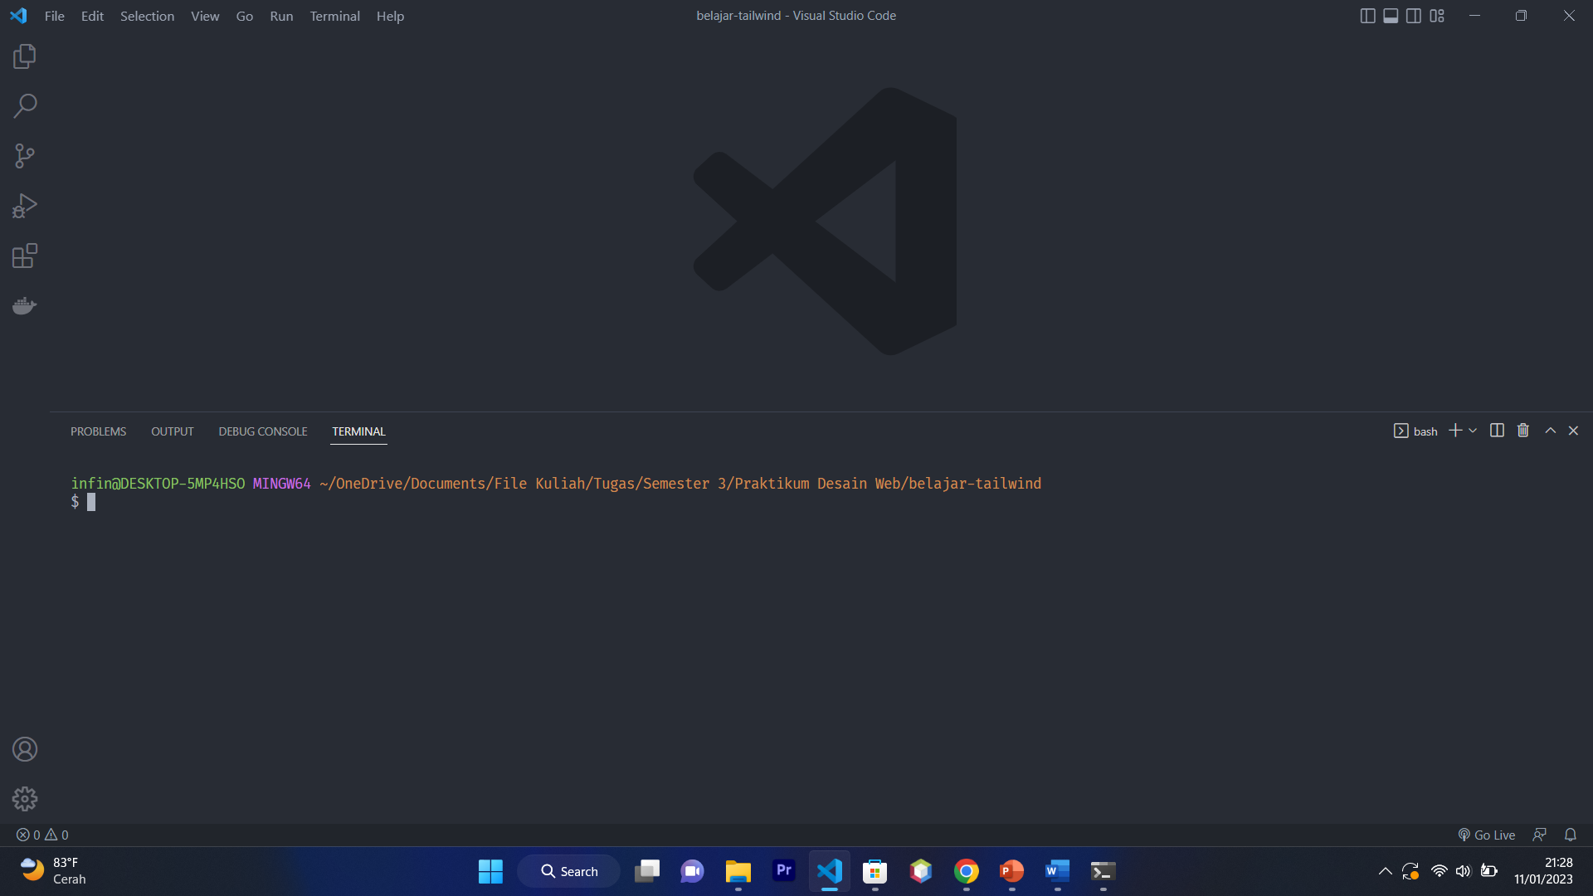

*Gambar 1.5 tampilan terminal git bash pada vscode*

1. Sebelum instalasi tailwind menggunakan CLI, buat file html dulu dengan cara, arahkan cursor pada side bar, lalu pilih icon ***buat folder baru***. Beri nama folder tersebut, lalu buat file html didalam folder tersebut. Maka akan menghasilkan seperti gambar berikut.

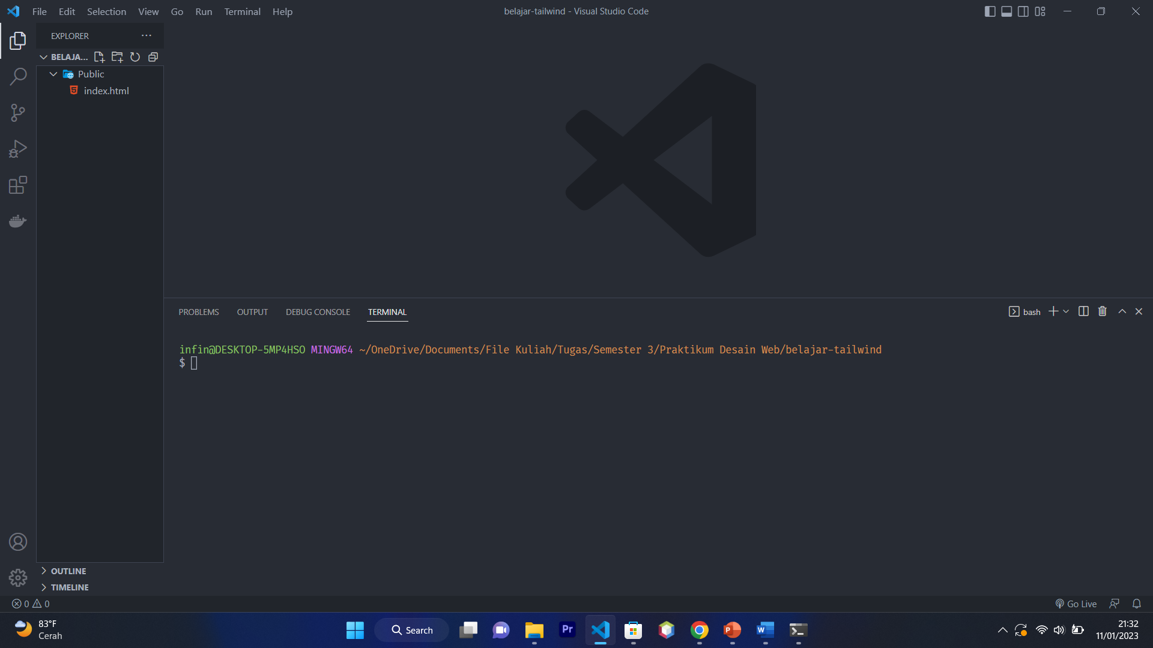

*Gambar 1.6 struktur file html yang telah dibuat*

1. Selanjutnya lakukan perintah instalasi dengan perintah npm install -D tailwindcss. Sebenarnya perintah tersebut masih kurang, saat dijalankan perintah tersebut akan menampilkan error . Error tersebut disebabkan karena belum menginstal autoprefixer dan postcss, maka dari itu perlu perintah tambahan yaitu: npm install -D tailwindcss postcss autoprefixer

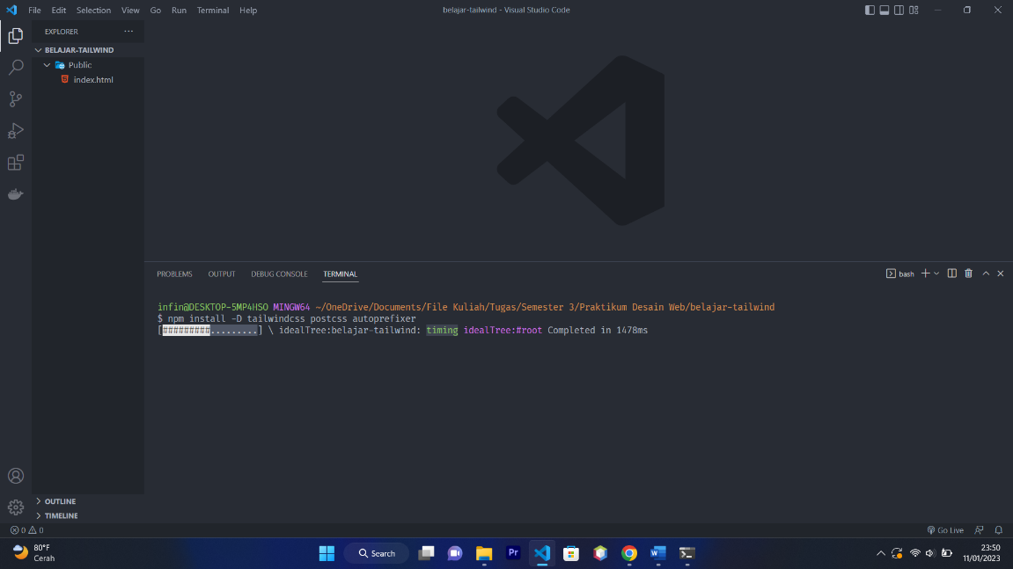

*Gambar 1.7 proses intalasi tailwind dengan cara CLI*

1. Tunggu hingga proses instalasi selesai, setelah selesai akan muncul beberapa file didalam folder yang telah dibuat. Beberapa fie tersebut yaitu node_modules, package-lock.json, dan package.json. seperti gambar berikut.

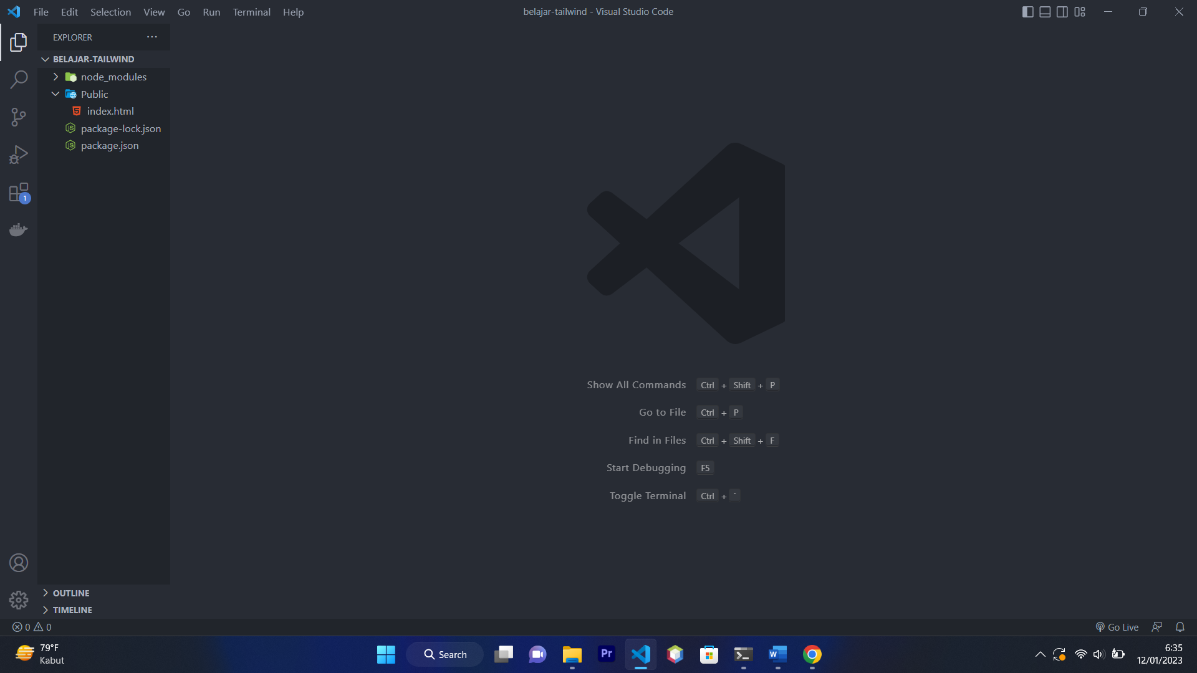

*Gambar 1.8 beberapa file dari penginstalan tailwind*

1. Selanjutnya, lakukan perintah pada terminal: npx tailwindcss init, sebagai inisialisasi tailwind agar menampilkan config tailwind. Maka akan menampilkan file config seperti berikut.

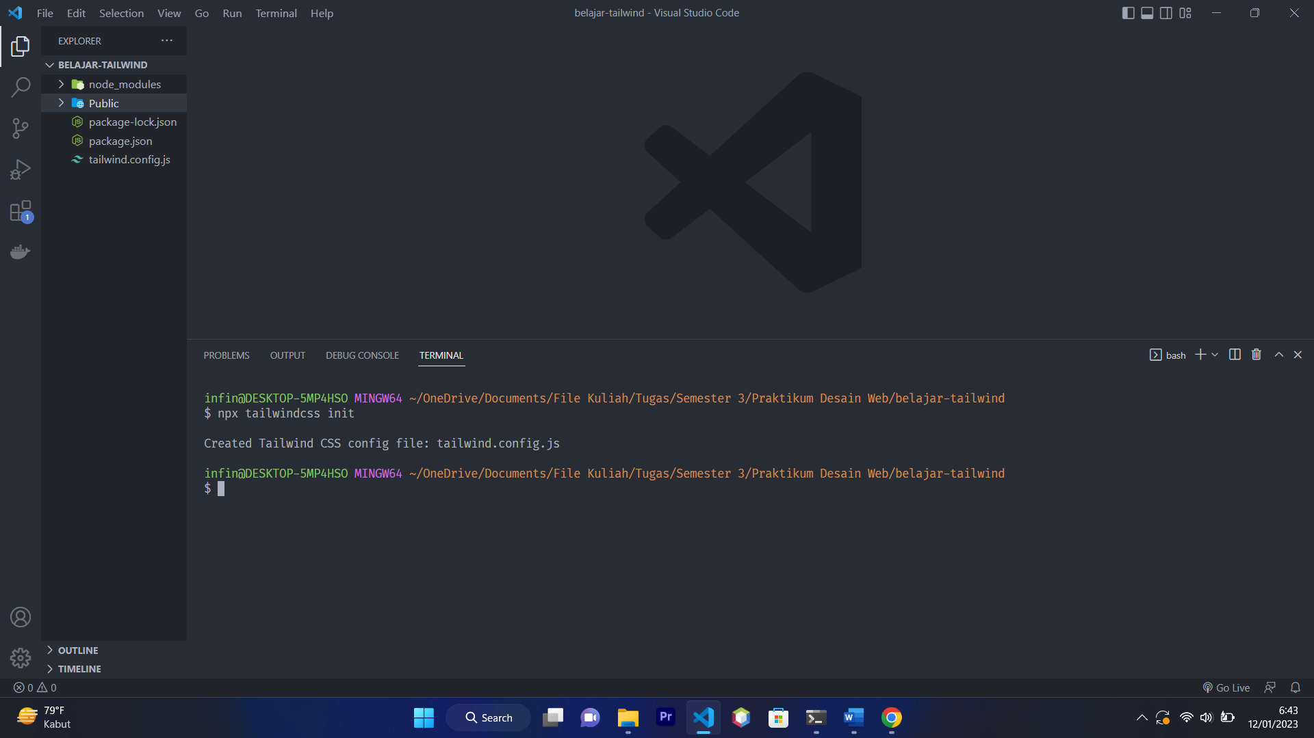

*Gambar 1.8 beberapa file dari penginstalan tailwind*

1. Pada file tailwind css yang telah diinisilisasi tadi, lakukan ***konfigurasi*** lokasi dari file template(html/js) yang telah dibuat tadi dengan cara menuliskan path/jalur template: "./public/**/*.{html,js}" kedalam tailwind config bagian content seperti gambar berikut.

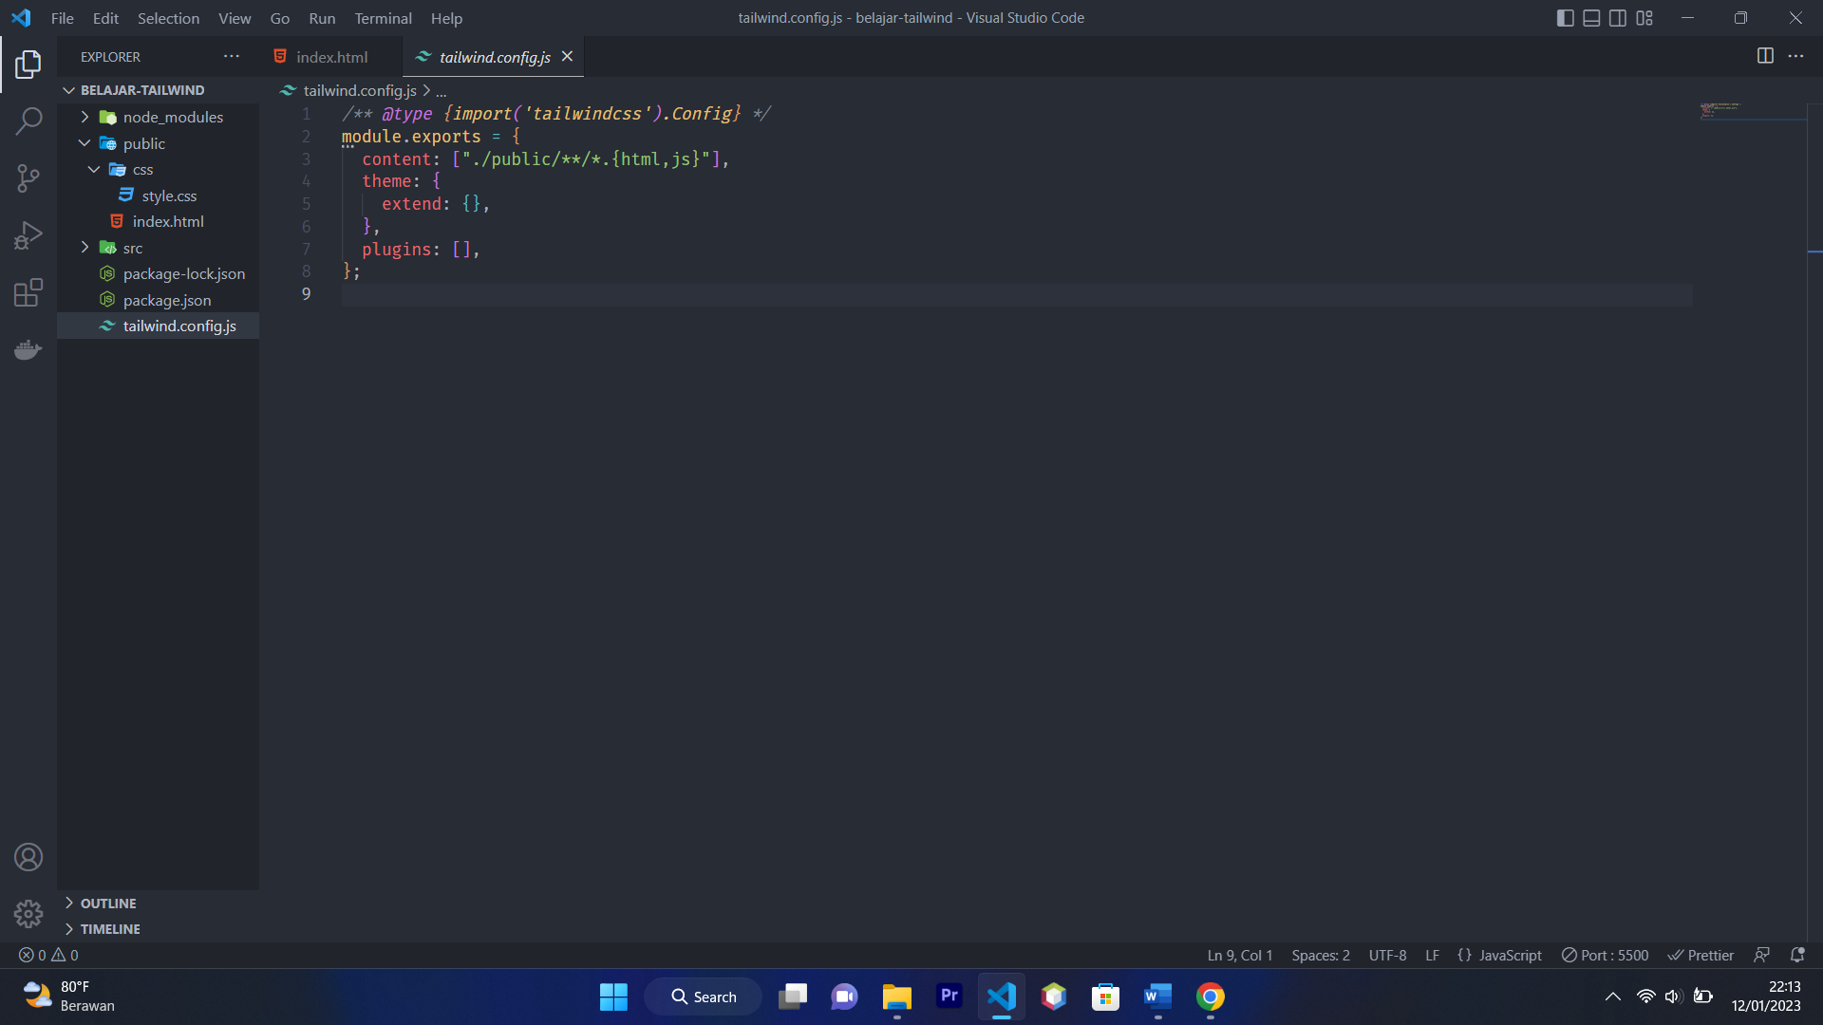

Gambar 1.9 konfigurasi path tempate

1. Selanjutnya, tambahkan ***directive tailwind***, sebelum itu buat file dengan nama input css masukkan kedalam folder src. Lalu masukkan 3 directive kedalam file css yang telah dibuat seperti gambar berikut.

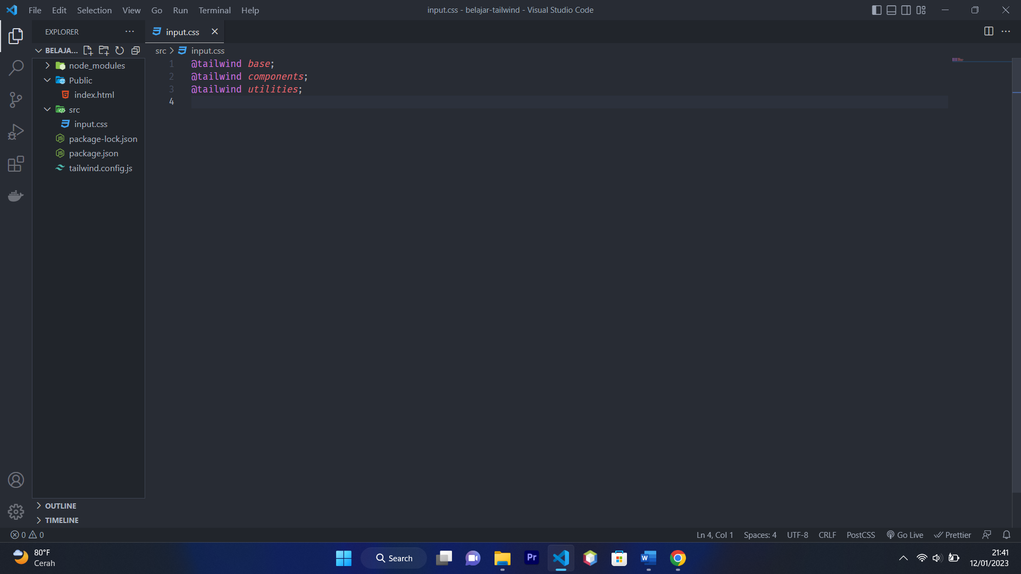

*Gambar 2.1 menambahkan directive tailwind*

Pada gambar tersebut terdapat 3 directive css sebagai fungsi yang dimiliki oleh tailwind, yang ditulis berdasarkan postCSS. Jika belum melakukan instalasi extension post css, 3 directive link tersebut akan berwarna putih artinya 3 directive tailwind tersebut tidak dibaca sebagai post CSS.

1. Terakhir, lakukan ***eksekusi*** untuk menjalankan css agar setiap perubahan yang dilakukan pada file template dibaca oleh tailwind css. Lakukan perintah pada terminal: npx tailwindcss -i ./src/css/input.css -o ./public/css/style.css –-watch maka akan menghasilkan seperti gambar berikut.

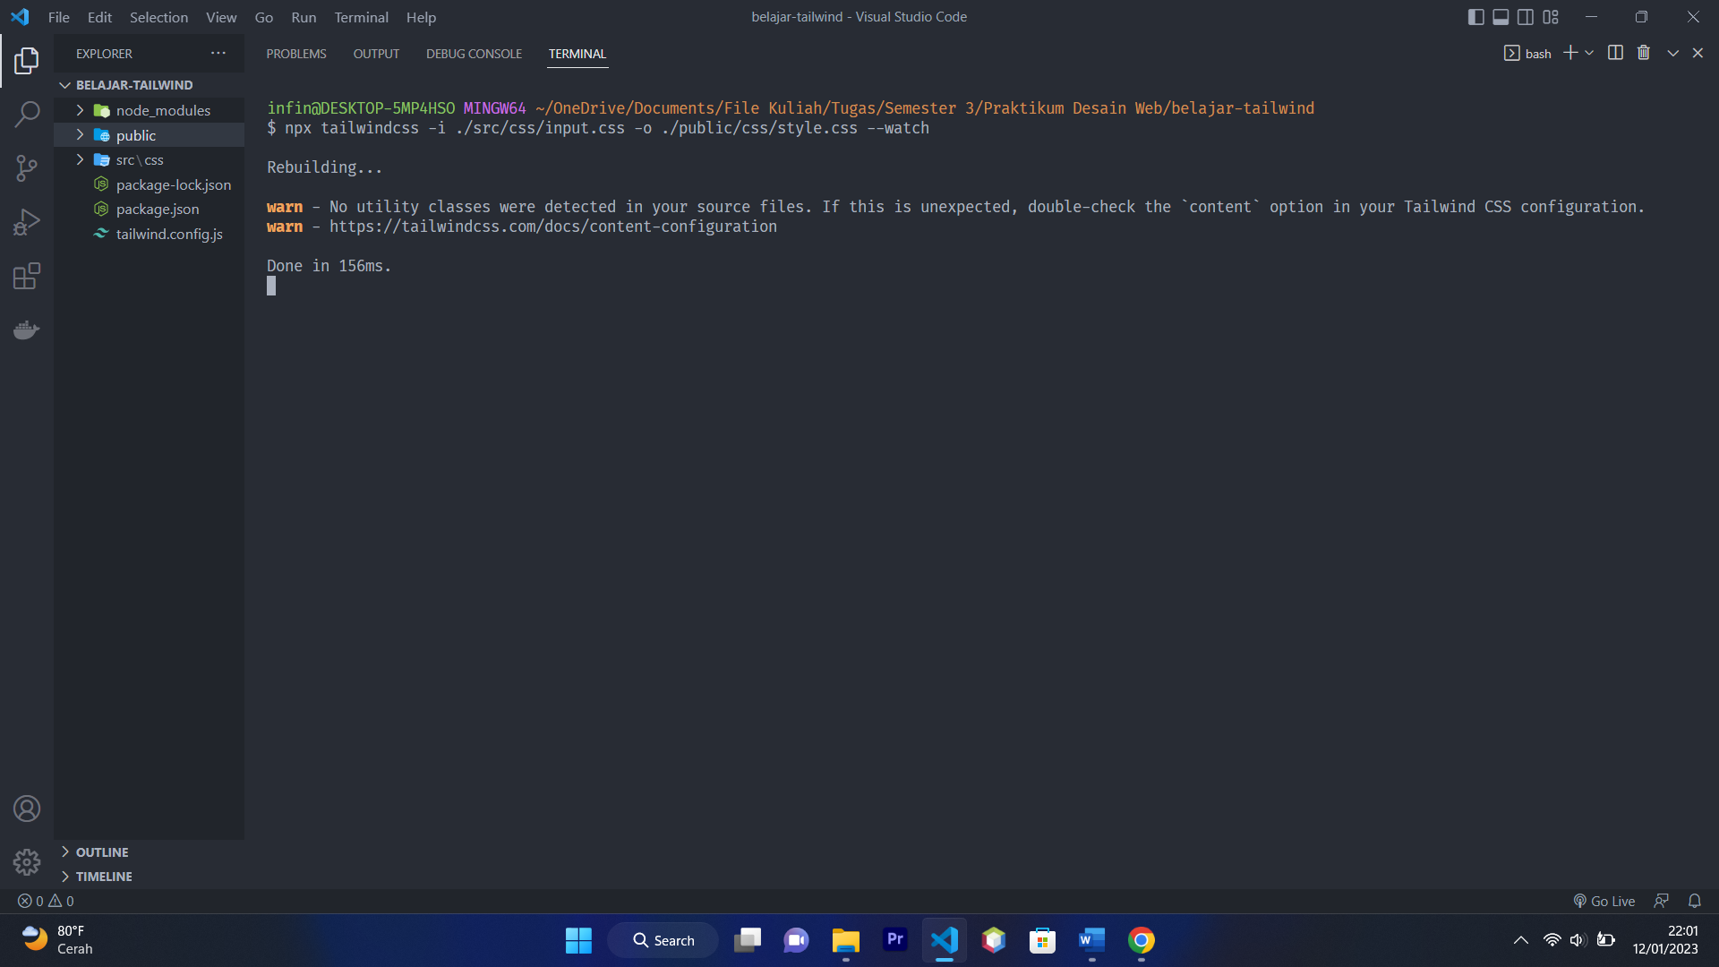

*Gambar 2.2 eksekusi uintuk menjalankan css pada tailwind*

1. Setelah semua langkah-langkah tersebut selesai, maka sekarang kita bisa langsung membuat project dengan menggunakan sebuah framework tailwind css.
   1. Membuat web dengan tailwind CSS
2. Source Code Index.html

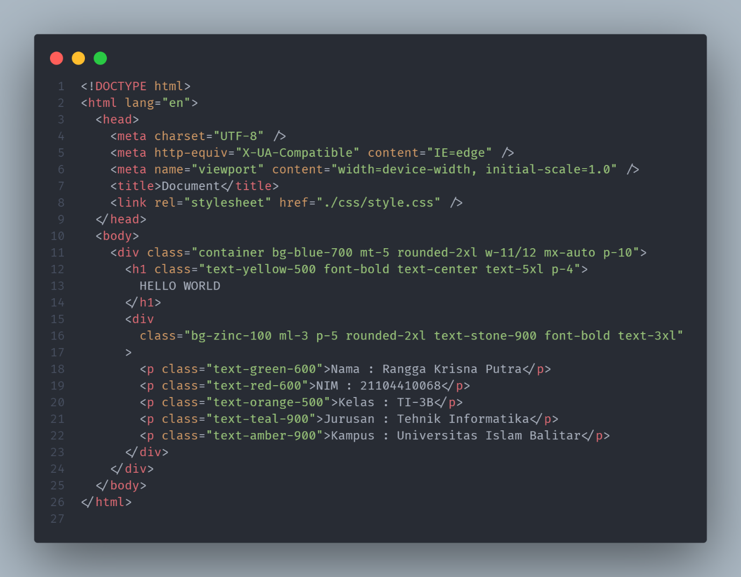

1. Output  
   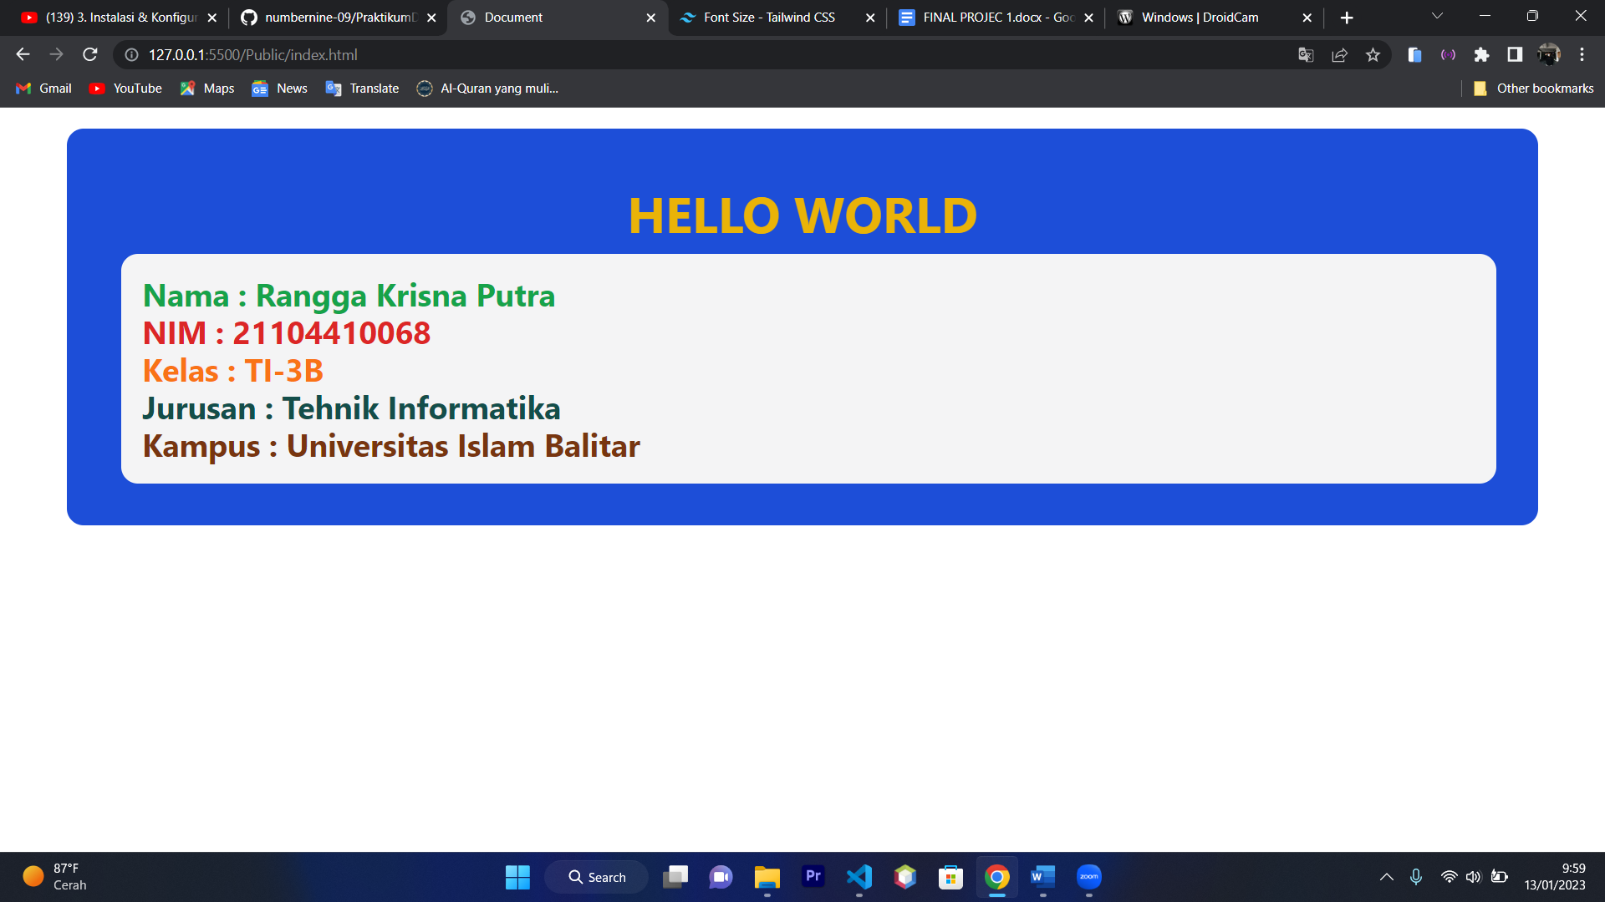
2. Penjelasan

Pada website sederhana yang telah saya buat terdapa beberapa classname yang saya gunakan untuk mengatur dan memberikan warna dengan penjelasan sebagai berikut.

|  |  |
| --- | --- |
| **Classname** | **Fungsi** |
| Bg-colorname | Memberikan warna background pada elemen |
| Mt-value | Mengatur margin atas pada elemen |
| Mx-value | Mengatur margin secara horizontal (sumbu x) pada elemen |
| Font-value | Mengatur tingkat ketebalan pada font/huruf |
| P-value | Mengatur padding sebesar nilai value |
| Text-value | Mengatur ukuran teks pada elemen |
| Text-colorname | Mengatur warna teks pada elemen |
| Text-center | Mengatur posisi teks ke tengah |
| Ml-value | Mengatur margin kiri pada elemen |
| Rounded-value | Mengatur sudut(atas,bawah,kiri,kanan) pada elemen |